Задания ЕГЭ по теме Банковская система
Выберите верные суждения о финансовых институтах и запишите номера, под которыми они указаны.

1) Финансовыми институтами называют организации, участвующие в финансово-кредитной системе.
2) Коммерческие банки занимаются привлечением сбережений домохозяйств.
3) Центральный банк осуществляет денежные расчёты между гражданами и организациями.
4) Коммерческие банки осуществляют монопольную эмиссию денег.
5) Коммерческие банки устанавливают учётную ставку.

Выберите верные суждения о финансовых институтах РФ и запишите номера, под которыми они указаны.

1) Центральный банк — национальный банк, осуществляющий эмиссию денег и являющийся центром финансово-кредитной системы страны.
2) Все финансовые институты принимают вклады/депозиты.
3) Пенсионные фонды специализируются на кредитовании продаж потребительских товаров в рассрочку и выдаче потребительских ссуд.
4) Центральный банк устанавливает учётную ставку.
5) Финансовые институты оказывают услуги по переводу средств и предоставлению займов.

Установите соответствие между функциями и уровнями банковской системы: к каждой позиции, данной в первом столбце, подберите соответствующую позицию из второго столбца.

ФУНКЦИИ |  | УРОВНИ БАНКОВСКОЙ СИСТЕМЫ
A) монопольная эмиссия денег  Б) кредитование населения  B) хранение золотовалютных резервов государства  Г) лицензирование финансовых организаций  Д) осуществление платежей между фирмами |  | 1) центральный банк  2) коммерческие банки

Что из перечисленного относится к полномочиям Центрального банка РФ? Запишите цифры, под которыми они указаны.

1) разработка финансового законодательства
2) определение размера минимальной потребительской корзины
3) осуществление денежной эмиссии
4) установление официальных курсов иностранных валют по отношению к рублю
5) предоставление потребительских кредитов
6) лицензирование коммерческих банков

Ниже приведён перечень терминов. Все они, за исключением двух, характеризуют понятие «центральный банк».

1) эмиссия денег
2) лицензирование финансовых организаций
3) установление учётной ставки
4) принятие законов
5) открытие депозитов
6) обеспечение расчётов правительства

Запишите слово, пропущенное в таблице.
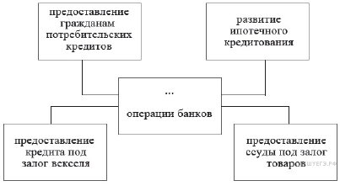

Назовите и проиллюстрируйте примерами любые три функции денег.
В стране Z для развития экономики была снижена ставка рефинансирования центрального банка. Назовите любые три последствия данного решения для финансовой сферы страны Z.

